班级动态
2024.10.17
- 早晨入园
应到29人，实到25人，缺勤人数：4人，缺勤人：付雨瞳、刘天睿、魏沐恩、相悦婉，今天大部分幼儿都能按时来园，能有礼貌地和老师打招呼。
二、点心时间、桌面游戏
早晨入园后，孩子们进行自主点心，他们能有序地洗手、拿杯子、倒牛奶、吃点心，基本了解了点心的每个环节和顺序，并在提醒下有序地做好每件事情。点心后孩子们自主选择积木进行桌面游戏。
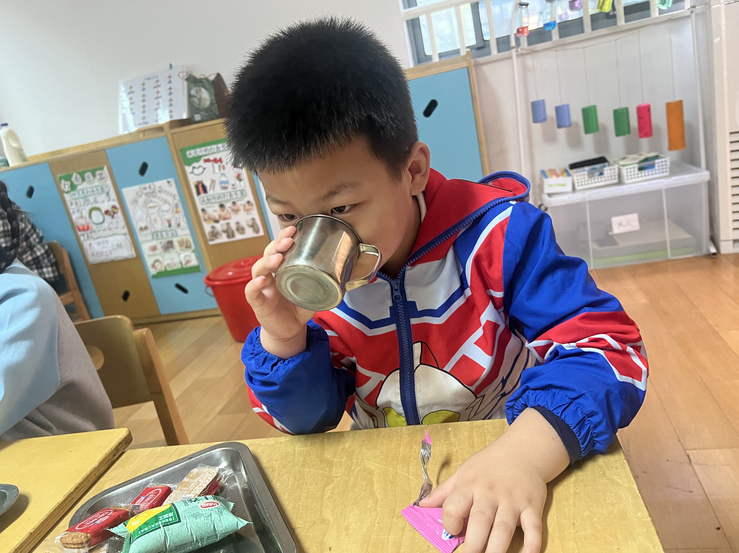
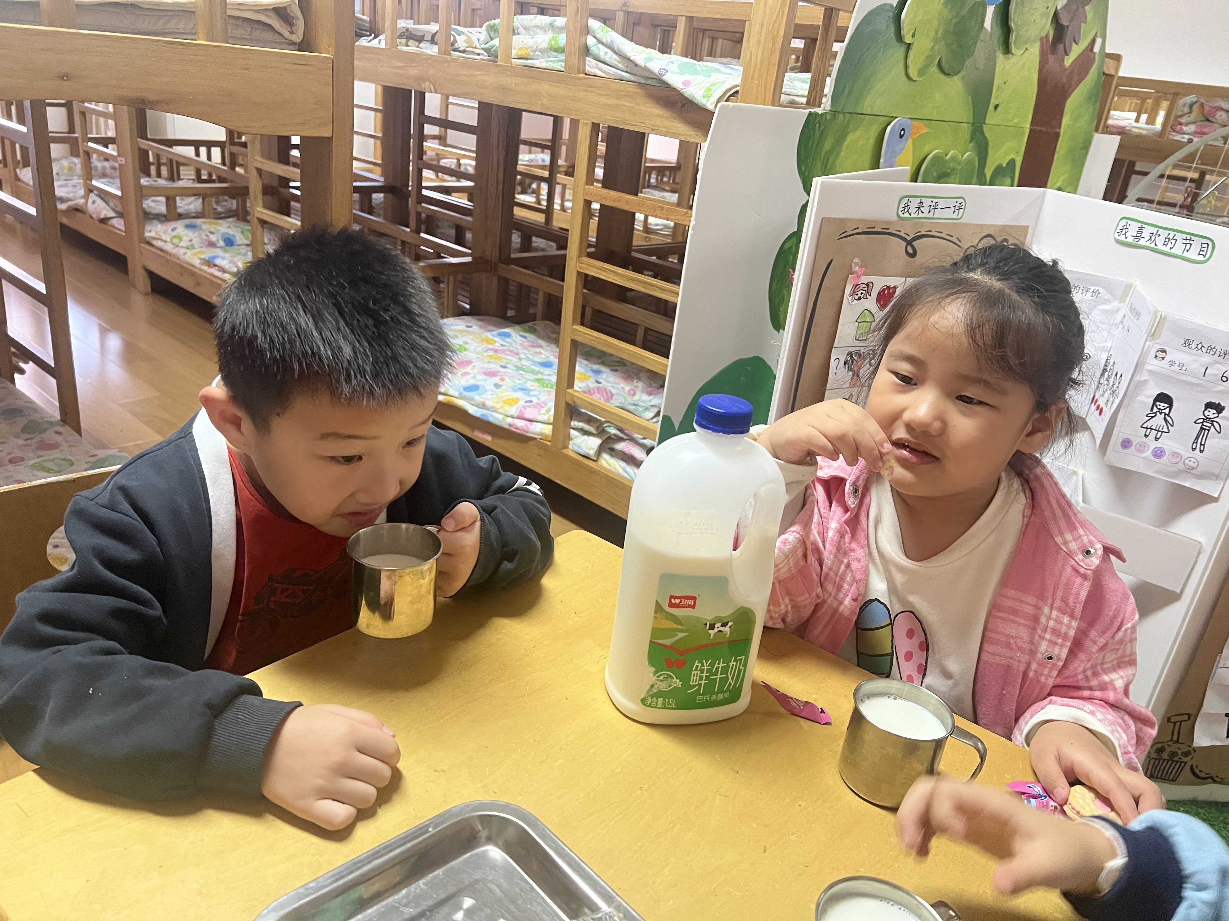
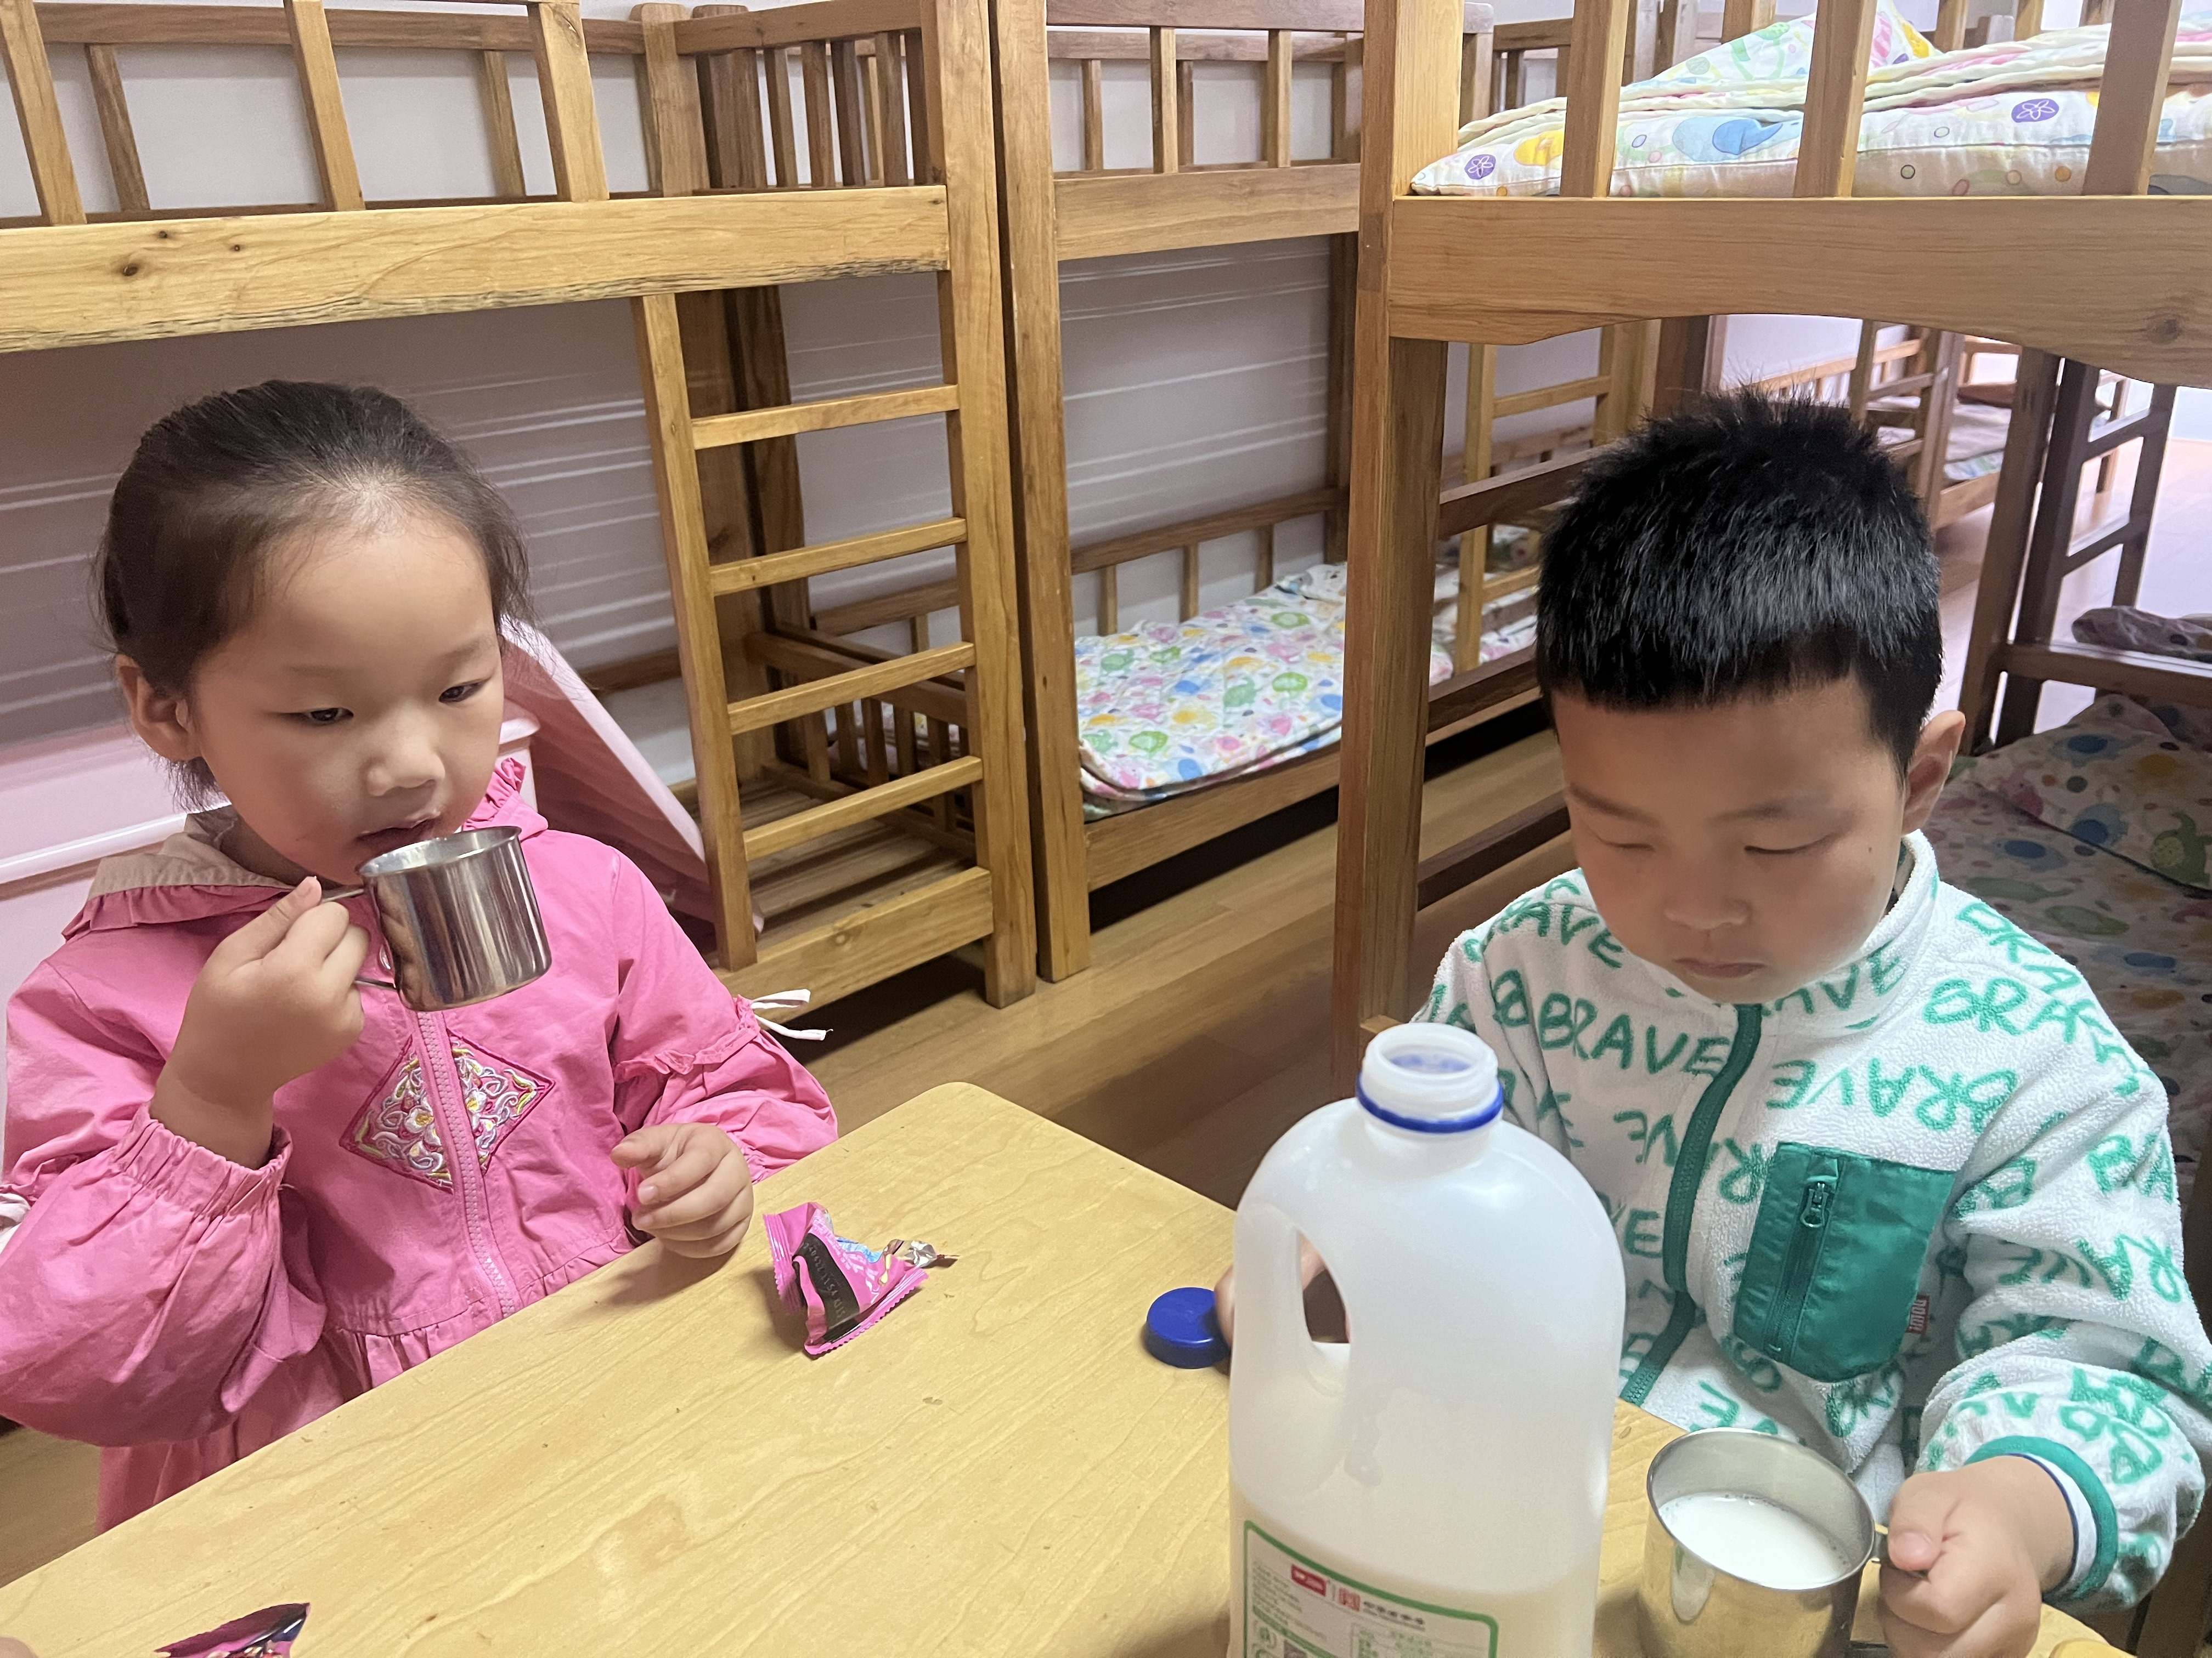

三、户外活动
今天孩子们完了滑滑梯，游戏中孩子们达到了一定的运动量，并及时补充水分并适当地休息。
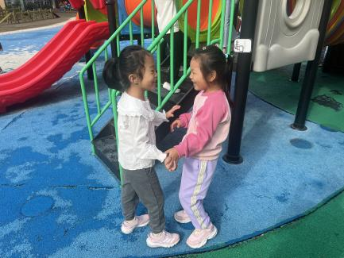

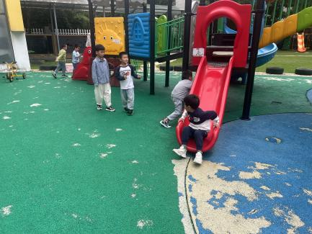
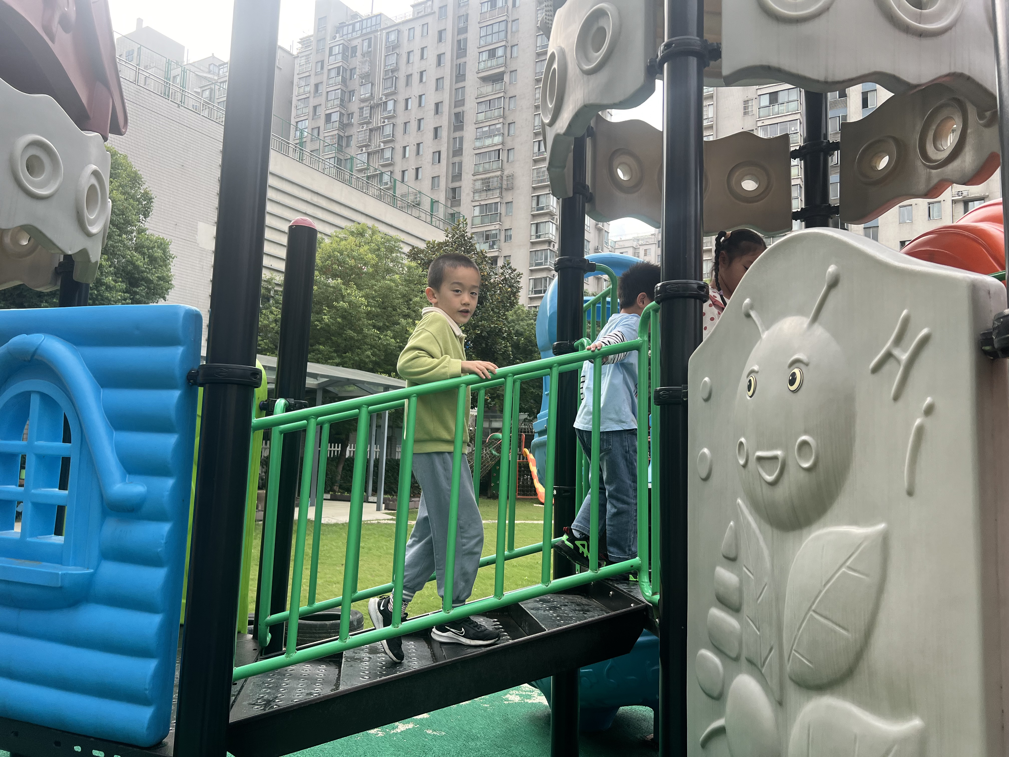
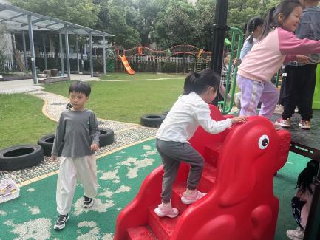
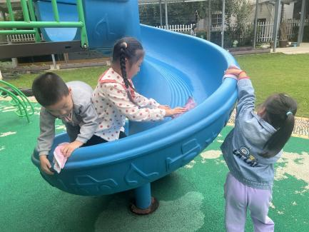

四、集体活动
今天的集体活动是综合《祖国大家庭》
中国是一个多民族国家，一共有56个民族，其中有55个少数民族。每个民族都有自己的风俗习惯、生活方式和特点，他们的服饰也各不相同。本节活动通过引导幼儿观察欣赏少数民族的服装、舞蹈等特色活动，知道中国是一个多民族国家，并且能够了解这些民族的风俗习惯和民族特点等。
孩子们分享了自己调查的民族，并重点了解维吾尔族、回族、苗族、满族等少数民族的居住环境、美食、服饰及风俗，感受多样的民族文化。
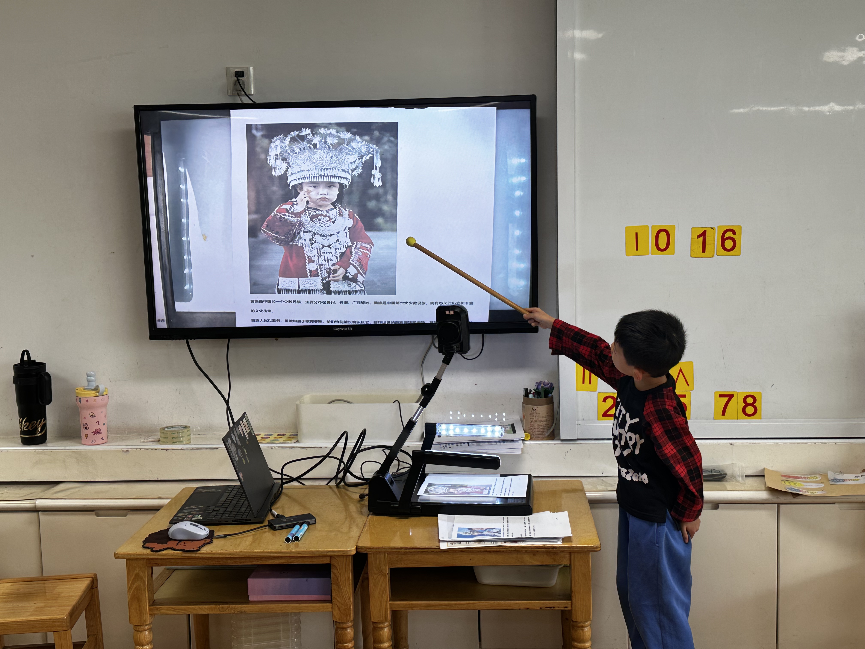
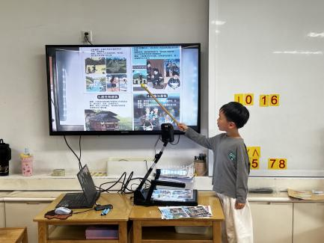
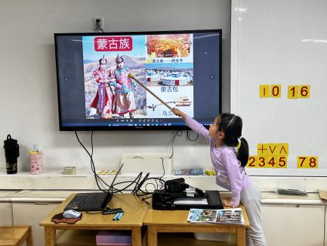

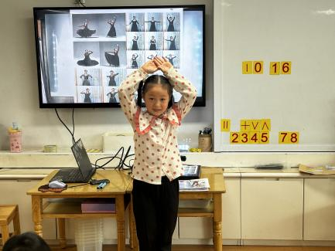
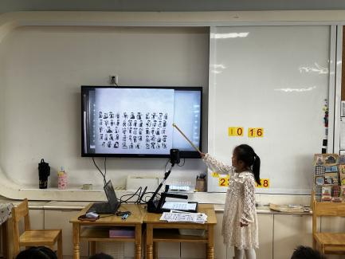
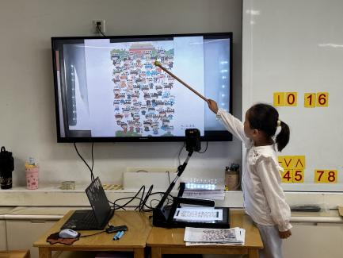

五、区域游戏
学习活动后，孩子们根据自己的区域游戏计划进行区域游戏。
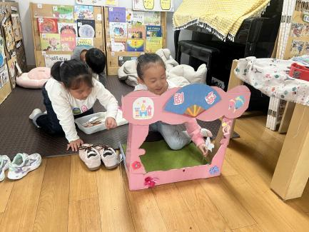
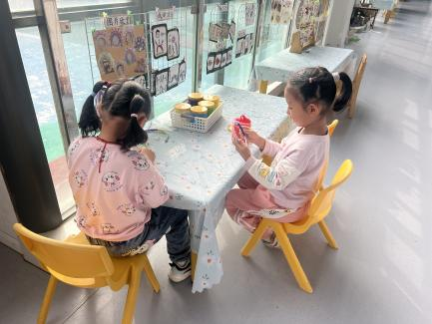
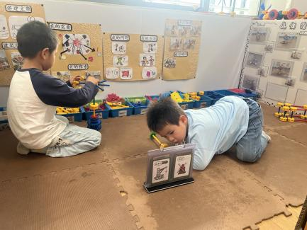
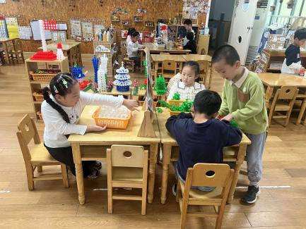
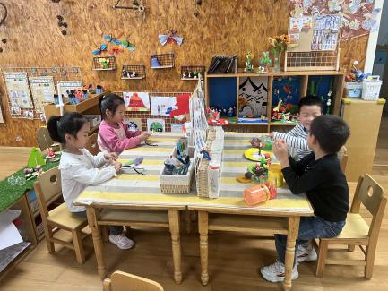
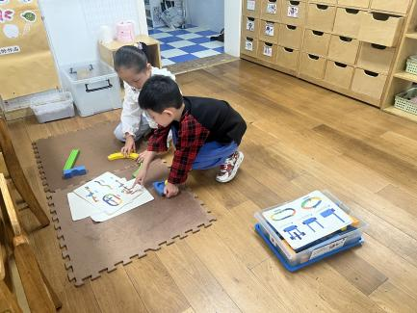
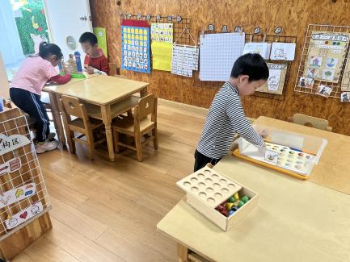
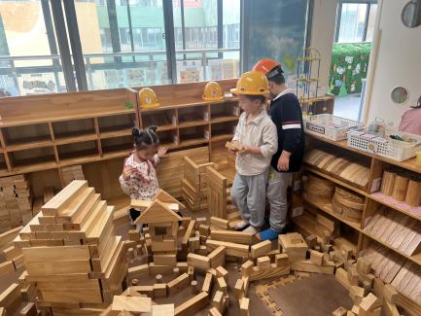
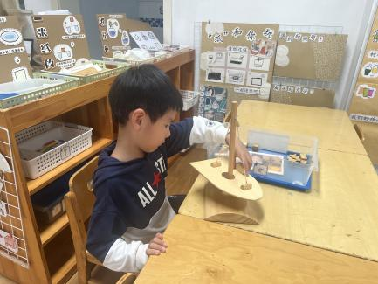

六、请您配合
亲子游火热报名中，欢迎大家积极报名。

